Zkoušeno podle EN 1317-2:2011

Pokyny k instalaci jednostranného svodidla H4b
Jednostranné svodidlo H4b
Zkoušeno podle EN 1317-2:2011

Pokyny k instalaci

Obsah

1 Určené použití
2 Technický list
3 Technické informace
4 Přípravná opatření

1 Určené použití

Systém je určen k zamezení vozidlům uhnout mimo vozovku, přejet středový pruh, střetnout se s protijedoucími vozidly a narazit do překážek. Instaluje se na páteřních městských komunikacích a hlavních městských a krajských komunikacích.

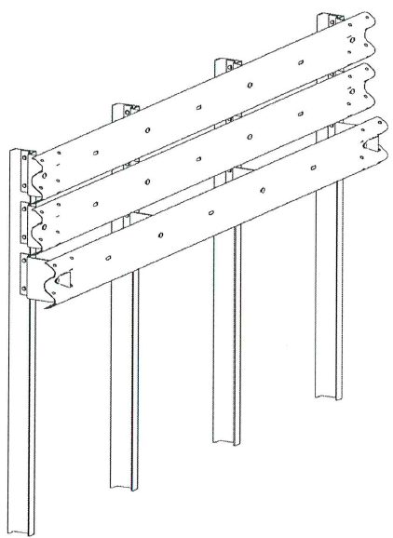

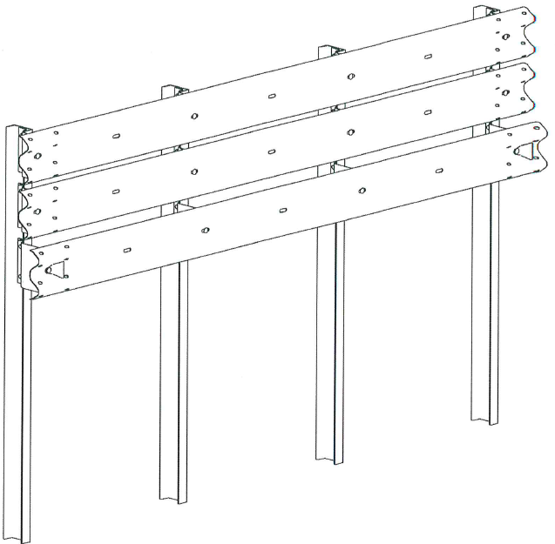

2 Technický list

EU certifikát shody/výrobce
Materiál | S235JRG2
Šířka systému | 0,423 m
Výška nad vozovkou | 1,45 m
Délka svodidlového nosníku | 4,32 m
Tloušťka svodidlového nosníku | horní nosník - 4,0 mm  středový nosník – 4,0 mm  dolní nosník - 3,0 mm
Rozteč sloupků | 1,33 m
Profil sloupku | Žlab č. 16
Dynamické prohnutí
Zkoušená délka | 80 m + 12 m + 12 m
Typ podkladu | Zhutněná zemina

Další informace podle
EN 1317-2:2011
Normalizovaná mezilehlá šířka (m)
Třída normalizované pracovní šířky
Normalizované dynamické prohnutí
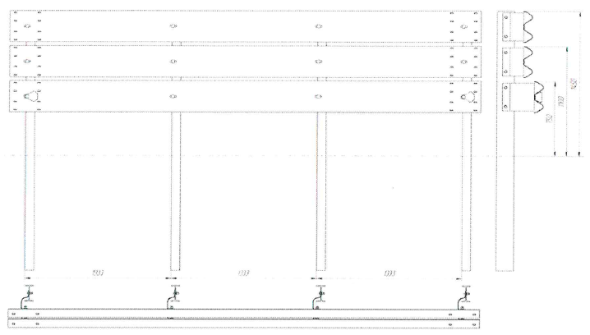

3 Technické informace

3.1 Předpoklady

3.1.1 Instalace by se měla provádět až po dokončení terénních úprav, stabilizaci krajnice a podkladního náspu a po dokončení lavic (etáží zářezu/náspu).

3.2 Sloupek. Instalace

3.2.1 Osazení sloupku

3.2.2 Silniční sloupek se zatlouká do zhutněné zeminy beranem pro piloty.

3.3 Koeficient zhutnění: 0,98 až 1,02

3.4 Tolerance
– rozteč sloupků ± 20 mm
– výška sloupku nad zemí ± 10 mm
– odchylka sloupku od linie ± 10 mm

3.5 Konzole pohlcení nárazu. Instalace

3.5.1 Konzole pohlcování nárazů KH a KB se připevňují na sloupky SD-2,0CH16 dvěma šrouby M16x40, maticemi M16 a podložkami 16.

3.5.2 Konzole pohlcování nárazů KH a KB se připevňují na sloupky tak, aby vypouklá strana konzolí směřovala proti směru dopravy.

3.5.3 Konzole KH a KB se připevňují ke svodidlům SB-1, SBUP a SBUL vratovými šrouby M16x45 (M16x35), maticemi M16 a podložkami 20.

3.6 Svodidlové nosníky. Instalace

3.6.1 Svodidlový nosník SB-1 se osazuje v opačném směru dopravy. Začátek každého nosníku by se měl umístit na vnější stranu konce předchozího nosníku; odchylka osy nosníku od jeho polohy na výkrese by neměla překročit 1/1000 délky sousedícího nosníku.

3.6.2 Svodidlové nosníky SB-1, SBUP a SBUL by se měly spojovat 8 vratovými šrouby M16x45 (M16x35), maticemi M16 a podložkami 20.

3.6.3 Nosníky sousedící s počátečním (koncovým) nosníkem a mezilehlé části oboustranných svodidel by se měly spojovat nosníkovými prvky SBP (přímý nosník pravý) a SBL (přímý nosník levý).

3.6.4 Tolerance výšky horního okraje svodidel:
± 10 mm na délku nosníku 4320 mm

3.6.5 Šroubové spoje:
Nasaďte šroub, podložku a matici a utáhněte momentovým klíčem.

Šroub | Použití | M min. | M max.
M16 | Připevnění světelných odrazek ES | 60 Nm | 60 Nm
M16 | Připevnění základních prvků | 90 Nm | 100 Nm
M16 | Připevnění nosníků SB | 100 Nm | 120 Nm

Povrchová úprava: minimální tloušťka pozinkování upevňovacích prvků musí být podle EN ISO 10684 v příslušném bodě měření 30 μm, u základních částí 80 μm. Pozinkování se provádí podle EN ISO 1461 a EN 1179.

3.7 Světelná odrazka. Instalace

3.7.1 Světelná odrazka ES se připevňuje na svodidla SB vratovým šroubem M16x45 (M16x35), maticí M16 a podložkou 20 do otvoru uprostřed příčného profilu svodidla. Úhlová část držáku světelné odrazky by se měla umístit před připevňovací bod držáku ke svodidlu. Červená světelná odrazka by měla směřovat proti směru dopravy.

3.7.2 Světelná odrazka by se měla připevňovat po celé délce svodidla ve vzdálenostech 4,0 m.
Poznámka: Svodidlové prvky by se měly sestavovat podle montážního výkresu.

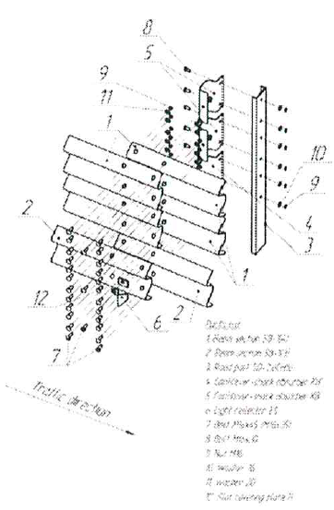
3.8 Počáteční a koncové úseky. Instalace

3.7.1 Počáteční a koncové úseky se instalují na krajnicích se sklonu 1:20 vůči rovině vozovky. Tak se svodidla počátečních a koncových úseků napojí na povrch vozovky. Nosníky SB by se měly dorovnat k rovině vozovky pomocí úhlových nosníků SBUP, SBUL Výška by se měla snižovat pomocí většího zapuštění sloupků SD-2,0CH16 do podkladu.

počáteční (koncová) část mezilehlá část
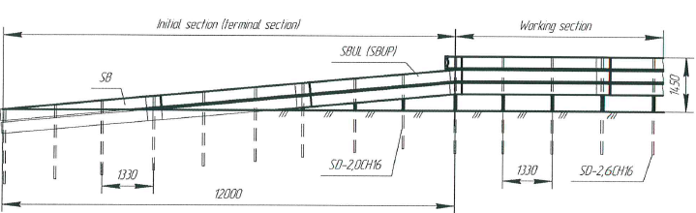

3.8.2 První a poslední nosník mezilehlého úseku na horní úrovni by se měl zakončit koncovkami EKt-1(4).

3.8.3 Konzole pohlcování nárazů KH a KB v počátečním a koncovém úseku se připevňují na sloupky SD-2,0CH16 dvěma šrouby M16x30, maticemi M16 a podložkami 16.

4 Přípravná opatření

4.1 Požadavky na montážní pracovníky

4.1.1 Instalaci by měli provádět jen kvalifikovaní pracovníci. Výrobce určí technika ke kontrole postupu instalace.

4.1.2 Odborníci musí používat ochranný oblek:
- odrazný oblek
- ochrannou přilbu, rukavice a obuv

4.1.3 Potřebné je následující nářadí:
- beran na zatloukání pilot
- ruční kladivo
- vodováha
- palice
- momentový klíč do 140 Nm
- měřicí pásmo (50 m)
- sada klíčů
- elektrický utahovák matic, generátor
Postup instalace můžete podle potřeby zorganizovat pomocí alternativního nářadí a vybavení.

4.1.4 Podnikněte dopravní opatření podle místních předpisů.

4.1.5 Nechte dovézt na místo instalace všechny systémové součásti a zkontrolujte dodávku podle dodacího listu. Ihned uvědomte dodavatele, jestliže se zjistí nějaké poškození.

4.1.6 Obalový materiál by se měl zlikvidovat podle místních předpisů k likvidaci odpadu.

5 Kontrola

  - Je nezbytné kontrolovat postup instalace, svislé polohy silničních sloupků, vodorovné polohy svodidel a vzhled instalované svodidlové linie. Konstrukce musí být smontována podle výkresů.

  - Vyklizení místa stavby
Po instalaci systému je nezbytné:
- odstranit všechny stavební materiály a každý kus odpadu;
- provést vizuální kontrolu, zda místo stavby je uklizené;
- demontovat přechodné zábrany.

6 Opravy. Likvidace. Kontrola a údržba

6.1 Jestliže je nějaký díl mírně poškozen, výměna nemusí být nutná. Mírné naklonění jinak nedeformovaných sloupků lze napravit jen jestliže je možné obnovit srovnání podélné části. Jestliže napřímení nebo otočení není možné a je-li poškozeno více než jeden díl, systém v poškozeném úseku se musí vyměnit v modulovém úseku 4 metrů. Všechny rozebrané šroubové spoje se musí nahradit novými. Je-li svodidlo ohnuté, musí se vyměnit. Menší závady v pozinkování se musí opravit nátěrem se zinkovým práškem.

6.2 Recyklace a likvidace poškozených částí se musí provádět podle místních předpisů k likvidaci odpadu. Nejsou zde žádné nebezpečné látky.

  - Vizuální kontrola se provádí jednou ročně. Systém je bezúdržbový.

VYHOTOVIL
Hlavní technolog Shabrova E.B.

SCHVÁLIL
Technický ředitel Lagunov V.F.

01.10.2013

